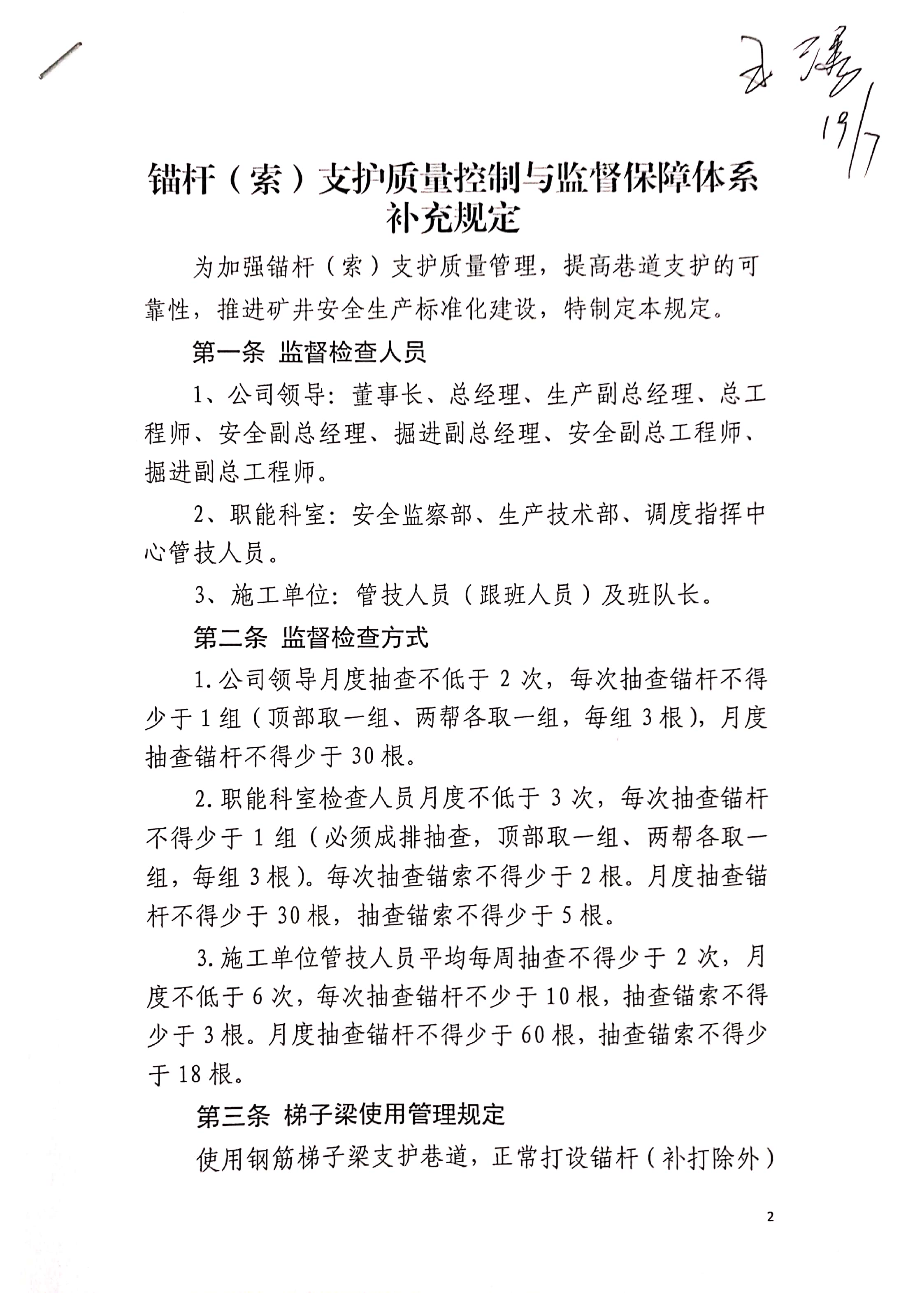
必须打设在梯子梁卡栏内，发现一处未在卡栏内罚责任人50元。
第四条 其他
凡与本制度冲突条款按照本制度执行。
本规定自发布之日起实施。

